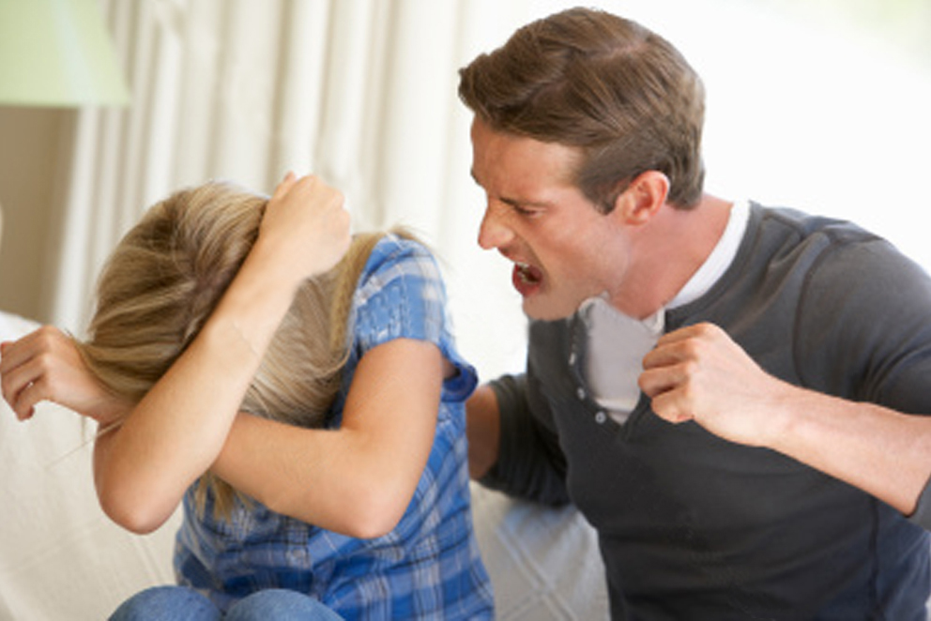

Насилие в семье – умышленные действия физического, психологического, сексуального характера члена семьи по отношению к другому члену семьи, нарушающие его права, свободы, законные интересы и причиняющие ему физические и (или) психические страдания.
Закон РБ «Об основах деятельности
по профилактике правонарушений»

Домашнее насилия это не то, что нужно скрывать, замалчивать, терпеть либо страдать от него. Случай семейного насилия, если он произошёл, необходимо остановить, чтобы предотвратить его повторение в будущем.
За предоставлением услуги временного приюта для лиц, пострадавших от домашнего насилия, Вы можете обратиться
к специалистам организаций (1), (2),
позвонив по номерам телефонов:
(1) | Круглосуточная линия…………….....(017) 317 32 32
(2) | «Горячая» линия…………………………….342 00 68  Специалисты, психолог…………………….310 67 76  282 27 28  (044) 704 05 53 - круглосуточно  Пн. 08.00-17.00  Вт. 08.00-17.00  Ср. 10.15-20.00  Чт. 08.45-18.00  Пт. 08.45-16.45
Милиция 102
Управление внутренних дел
администрации Советского района г. Минска
(дежурная часть) 292 02 02, 292 95 54
Дополнительно по вопросам оказания помощи лицам, пострадавшим
от домашнего насилия, проживающим на территории Советского района
г. Минска, Вы можете обратиться в ГУ «Территориальный
центр социального обслуживания населения Советского района
г. Минска» по телефону 396 10 66, 396 10 64

